BỘ GIÁO DỤC VÀ ĐÀO TẠO

TRƯỜNG ĐẠI HỌC VINH

-----------------



**HƯỚNG DẪN SỬ DỤNG**

**CỔNG THÔNG TIN HỌC TẬP TRỰC TUYẾN**

**Dành cho giảng viên**

**Version 1.0**

**Nghệ An, 2018**

MỤC LỤC

1. GIỚI THIỆU 3

2. CÁC CHỨC NĂNG DÀNH CHO GIẢNG VIÊN 3

2.1. Quản lý tài khoản 3

2.1.1. Đăng nhập 3

2.1.2. Đăng xuất 5

2.1.3. Thay đổi mật khẩu 5

2.1.4. Thay đổi Hồ sơ cá nhân 6

2.2. Menu tiện ích 7

2.3. Trang cá nhân 8

2.4. Quản lý khóa học 10

2.4.1. Chức năng thông báo 13

2.4.2. Chức năng phòng chat trực tuyến 14

2.4.3. Chức năng diễn đàn trao đổi 15

2.4.4. Chức năng quản lý các bài luyện tập 16

2.5. Chức năng quản lý học viên 20

2.5.1. Xem thông tin học viên 21

2.5.2. Gửi tin nhắn 22

2.5.3. Thêm ghi chú 22

2.6. Chức năng quản lý sổ điểm 22

2.6.1. Xem bảng điểm tất cả học viên 23

2.6.2. Xem bảng điểm của một học viên 24

2.6.3. Chốt điểm 26

2.6.4. Xuất bảng điểm 28

# GIỚI THIỆU

Cổng thông tin học tập trực tuyến – Trường Đại học Vinh (viết tắt là VinhUni E-learning) là một hệ thống thông tin được xây dựng trên môi trường mã nguồn mở moodle 3.4.

Mục tiêu của Cổng là cung cấp, hỗ trợ các học viên tiếp cận với các nguồn học liệu phong phú, đa dạng của Nhà trường, giúp các học viên có thể tự học, tự bồi dưỡng ngay tại chỗ một cách thường xuyên, liên tục.

Địa chỉ truy cập:

* <http://elearning.vinhuni.edu.vn>
* Hoặc <http://hoctructuyen.vinhuni.edu.vn>.

# CÁC CHỨC NĂNG DÀNH CHO GIẢNG VIÊN

## Quản lý tài khoản

Mỗi cán bộ giảng viên được cấp một tài khoản và mật khẩu để truy cập vào Cổng thông tin học tập trực tuyến.

### Đăng nhập

Để truy cập hệ thống các thầy cô thực hiện theo các bước sau:

* **Bước 1**: Mở trình duyệt web, truy cập đến trang chủ của hệ thống tại địa chỉ <http://elearning.vinhuni.edu.vn> hoặc <http://hoctructuyen.vinhuni.edu.vn>.
* **Bước 2**: Nhấp chọn vào mục (**Đăng nhập**) ở góc trên bên phải màn hình (xem hình ảnh).

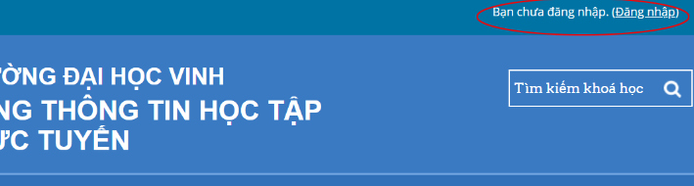

* **Bước 3**: Nhập **Tên đăng nhập** và **Mật khẩu** đã được cung cấp vào 2 ô tương ứng và chọn nút **ĐĂNG NHẬP** ngay phía dưới hoặc nhấn phím Enter trên bàn phím (xem hình ảnh).

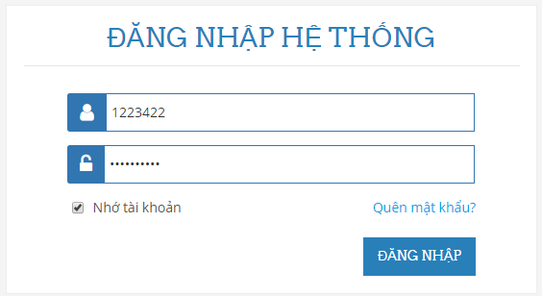

**Chú ý**: *Nếu tài khoản/mật khẩu nhập vào là đúng, hệ thống sẽ chuyển đến* ***Trang cá nhân****. Nếu sai sẽ có dòng thông báo như bên dưới và các thầy cô vui lòng nhập lại tài khoản/mật khẩu một cách chính xác.*

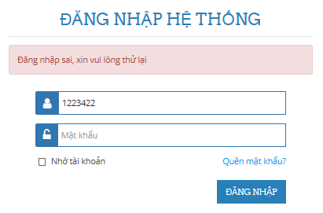

### Đăng xuất

Để đăng xuất khỏi hệ thống, các thầy cô nhấp chọn vào biểu tượng người dùng (mặc định) hoặc ảnh của thầy cô (sau khi đã thay đổi) hoặc tên người dùng bên cạnh ở góc trên bên phải màn hình. Trong menu đổ xuống, chọn mục **Thoát** (xem hình ảnh).

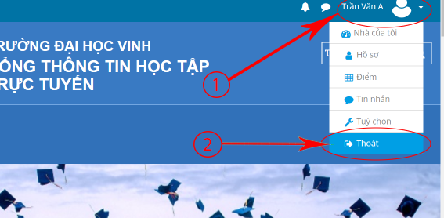

### Thay đổi mật khẩu

Các thầy cô nên tiến hành thay đổi mật khẩu ở lần đầu tiên đăng nhập hệ thống. Để thay đổi mật khẩu, các thầy cô thực hiện các bước sau:

* **Bước 1**: Nhấp chọn vào biểu tượng người dùng (mặc định) hoặc ảnh người dùng (đã thay đổi) ở góc trên bên phải màn hình. Trong menu đổ xuống chọn mục **Tùy chọn**.
* **Bước 2**: Trong danh sách Tùy chọn Tài khoản người dùng, chọn mục **Đổi mật khẩu** (xem hình ảnh).

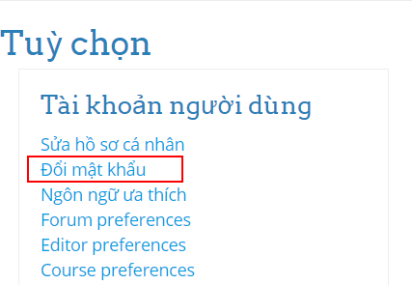

* **Bước 3**: Thầy cô nhập mật khẩu hiện tại vào ô đầu tiên, mật khẩu mới vào 2 ô tiếp theo. Sau khi hoàn tất nhấn vào nút **LƯU TẤT CẢ THAY ĐỔI** (xem hình ảnh).

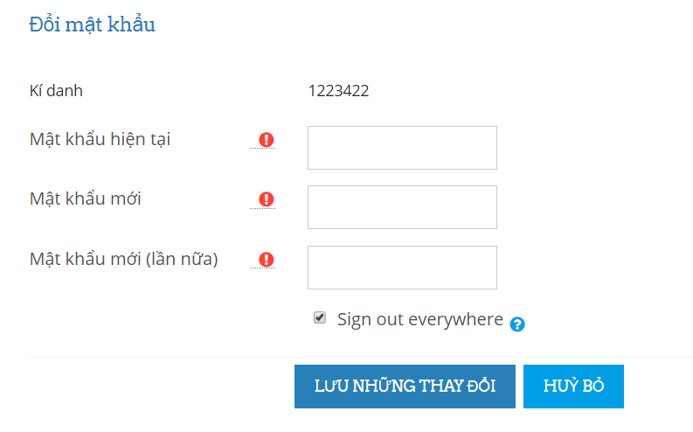

### Thay đổi Hồ sơ cá nhân

Hồ sơ cá nhân của người dùng bao gồm các thông tin như ảnh, họ tên, ngày sinh, giới tính, địa chỉ, sở thích,… Để thay đổi, cập nhật các thông tin này các thầy cô thực hiện:

* **Bước 1**: Nhấp chọn vào biểu tượng người dùng (mặc định) hoặc ảnh người dùng (đã thay đổi) ở góc trên bên phải màn hình. Trong menu đổ xuống chọn mục **Tùy chọn**.
* **Bước 2**: Trong danh sách Tùy chọn Tài khoản người dùng, chọn mục **Sửa hồ sơ cá nhân** (xem hình ảnh).

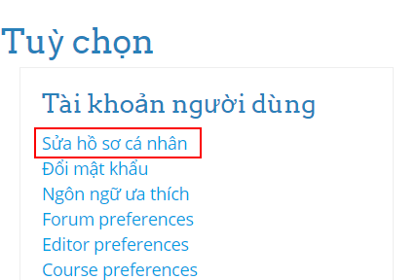

* **Bước 3**: Thực hiện cập nhật các thông tin trong các mục tương ứng. Sau khi hoàn tất, nhấn chọn nút CẬP NHẬT HỒ SƠ.

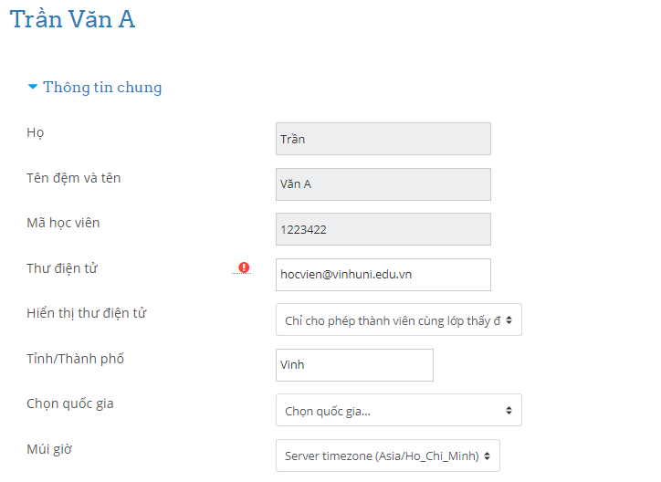

## Menu tiện ích

Hệ thống cho phép truy cập nhanh các chức năng liên quan đến các khóa học thông qua menu tiện ích. Để sử dụng menu tiện ích, người dùng bấm chuột trái vào biểu tượng 3 gạch ngang màu trắng như hình.

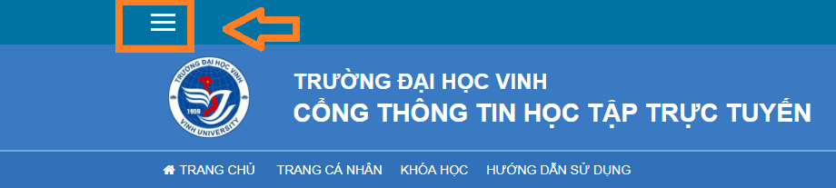

Hệ thống menu tiện ích sẽ xuất hiện bên trái website giúp người dùng tiện sử dụng.

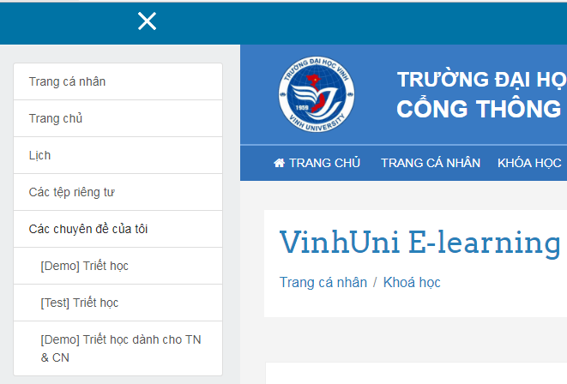

## Trang cá nhân

Mỗi thành viên trên hệ thống sẽ có một trang cá nhân để theo dõi quá trình hoạt động của mình. Người dùng có thể thực hiện các tác vụ: Xem, xử lý các hoạt động tương tác từ học viên; upload quản lý các tài liệu cá nhân,…

Trên trang cá nhân có các mục chính là**:**

* **Dòng thời gian:** Hiển thị các sự kiện hoạt động tương tác của học viên với giảng viên như quản lý cho điểm các bài tập đã giao (xem hình ảnh).

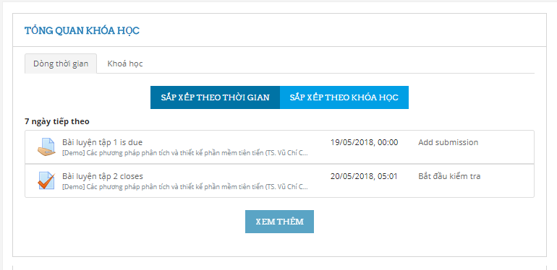

* **Khóa học:** Là danh sách để truy cập các khóa học (chuyên đề) theo khung chương trình đào tạo mà giảng viên đã được giao phụ trách giảng dạy.

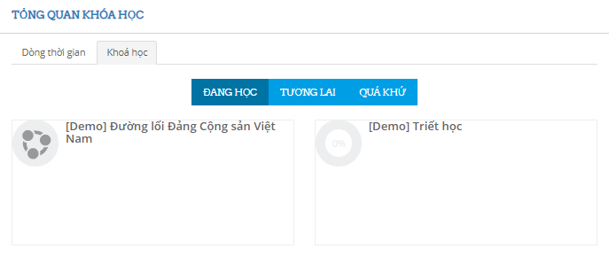

* **Quản lý tài liệu cá nhân:** Là nơi giảng viên có thể tải lên và lưu trữ các tệp tài liệu của cá nhân để sử dụng khi cần thiết. Hệ thống cho phép tổng dung lượng tối đa là 100MB. Để upload tại liệu lên, thực hiện như sau:
* **Bước 1**: Nhấp chọn vào mục **Quản lý các tệp riêng tư**.

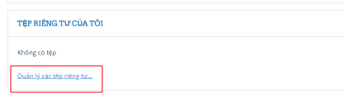

* **Bước 2**: Nhấp chọn vào biểu tượng , một hộp thoại sẽ hiện ra. Bạn chọn mục **Upload a file**. Nhấp nút **Chọn tệp (Browse…)**. Hộp thoại chọn tệp hiện ra, bạn chọn một tệp từ máy tính của bạn rồi nhấp nút **OK** (xem hình ảnh).

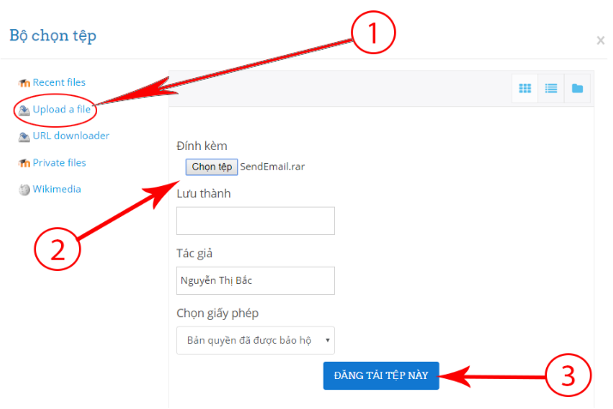

* **Bước 3**: Nhấp nút **ĐĂNG TẢI TỆP NÀY** và chờ hệ thống xử lý. Sau khi chọn tất cả các tệp, bạn nhấp **LƯU NHỮNG THAY ĐỔI** (xem hình ảnh)**.**

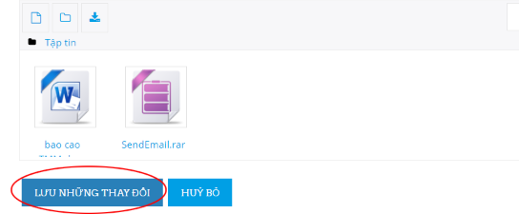

## Quản lý khóa học

Để quản lý khóa học mình giảng dạy, giảng viên chọn các khóa học do mình phụ trách thông qua các cách:

* Vào Menu TRANG CÁ NHÂN và chọn khóa học cần quản lý



* Bật Menu TIỆN ÍCH và chọn khóa học cần quản lý

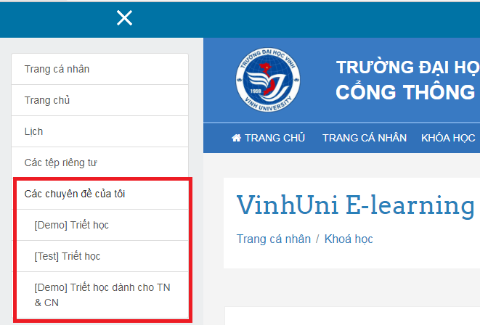

* Sử dụng công cụ tìm kiếm khóa học trên trang chủ:

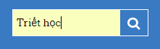

Cấu trúc của mỗi khóa học được tổ chức theo các nội dung sau:

1. **Thông tin liên lạc** bao gồm
   1. **Thông báo** là các tin tức, thông báo của Nhà trường, của giảng viên tới toàn thể các học viên tham gia khóa học. Mỗi khi Nhà trường hoặc giảng viên gửi thông báo thì một thư điện tử chứa thông báo sẽ được gửi đến hộp thư cá nhân của mỗi học viên.
   2. **Phòng chát trực tuyến** là dịch vụ hội thoại trực tuyến giữa giảng viên và học viên và giữa các học viên với nhau khi đang trực tiếp tham gia trên hệ thống.
   3. **Diễn đàn trao đổi** là diễn đàn thảo luận, trao đổi nội dung môn học.
2. **Giới thiệu chung** bao gồm
   1. **Giới thiệu môn học** là một bài giảng e-Learning giới thiệu về nội dung môn học, các quy định của môn học cũng như hướng dẫn cách thức học tập dành cho học viên.
   2. **Học liệu** là tuyển tập các tài liệu giáo trình, tài liệu tham khảo chung của môn học được tổ chức dưới dạng các tệp dữ liệu số pdf, doc,..
3. **Các module nội dung** là nội dung chính của môn học, có thể được chia thành các chương, các bài,… Mỗi module nội dung bao gồm:
   1. **Lý thuyết** là các tài liệu giáo trình (nếu có), các bài giảng e-Learning về nội dung của module
   2. **Luyện tập** là các bài tập tự luận, bài tập trắc nghiệm (nếu có) giúp học viên tự học, tự rèn luyện các nội dung đã học có liên quan.
4. **Đánh giá giữa kỳ**: là phần kiểm tra đánh giá các nội dung tự học online của học viên. Tùy theo yêu cầu cụ thể của từng môn học, học viên phải hoàn thành các nội dung này trước khi tham gia học trực tiếp với giảng viên.

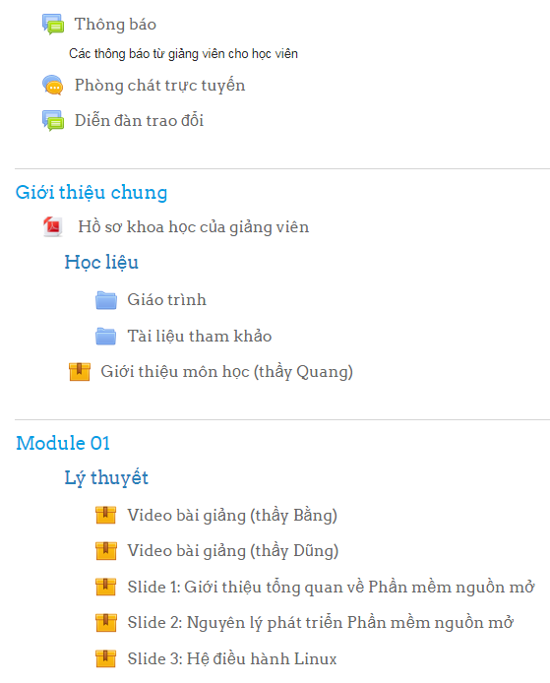

### Chức năng thông báo

Chọn chức năng thông báo

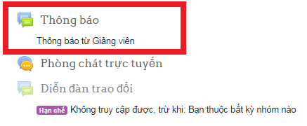

Chọn nhóm cần thông báo tại hộp sổ xuống tại NHÓM TÁCH BIỆT, và thêm chủ đề bằng cách click vào THÊM MỘT CHỦ ĐỀ MỚI

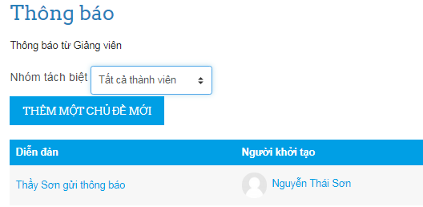

Tạo các thông báo bằng cách điền đầy đủ tiêu đề và nội dung cần thông báo, có thể thêm các tệp tài liệu đính kèm

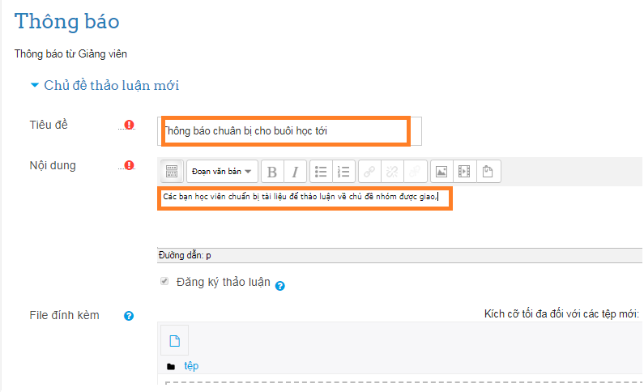

Có thể tùy chọn thời gian hiển thị thông báo. Kết thúc tạo thông báo bằng việc click nút GỬI BÀI VIẾT LÊN DIỄN ĐÀN

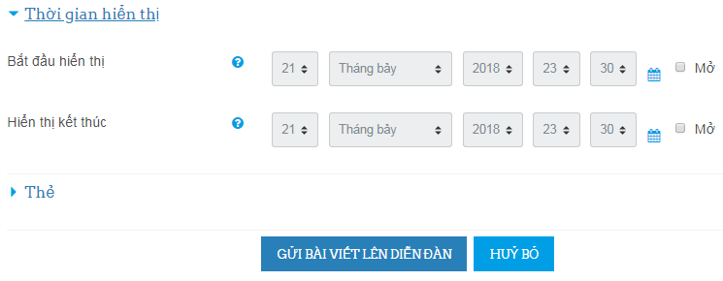

Có thể quản lý các thông báo: chỉnh sửa, phản hồi bằng cách chọn vào thông báo cần quản lý

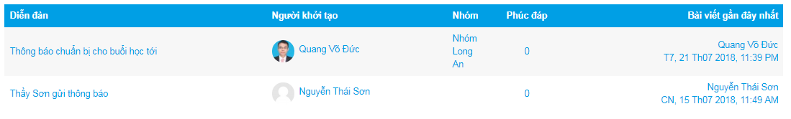

Lựa chọn các thao tác cần xử lý

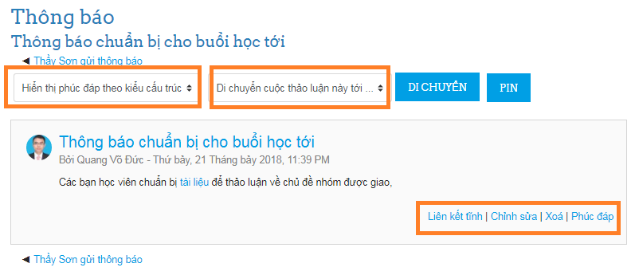

### Chức năng phòng chat trực tuyến

Giảng viên và học viên có thể trao đổi trực tuyến với nhau thông qua một phòng chat online. Để vào phòng chat online, thực hiện chọn PHÒNG CHAT TRỰC TUYẾN trong phần chung của mõi khóa học

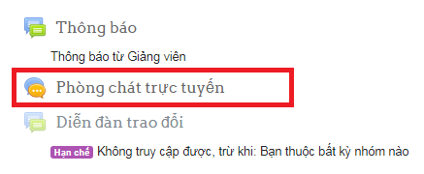

Vào phòng chat bằng cách chọn Nhóm sẽ trao đổi trong NHÓM TÁCH BIỆT và click vào ***Nhấn vào đây để tham gia***

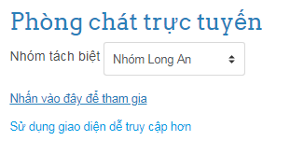

Giao diện phòng chat như sau

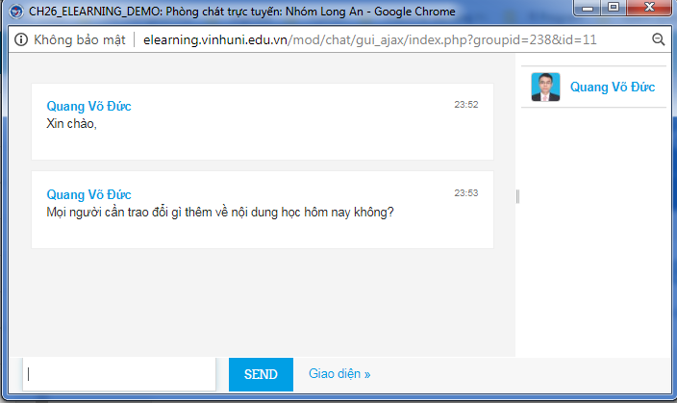

### Chức năng diễn đàn trao đổi

Tương tự chức năng PHÒNG CHAT TRỰC TUYẾN. Giảng viên có thể thêm chủ đề mới, quản lý phản hồi, di chuyển các chủ đề trao đổi sang các diễn đàn phù hợp…

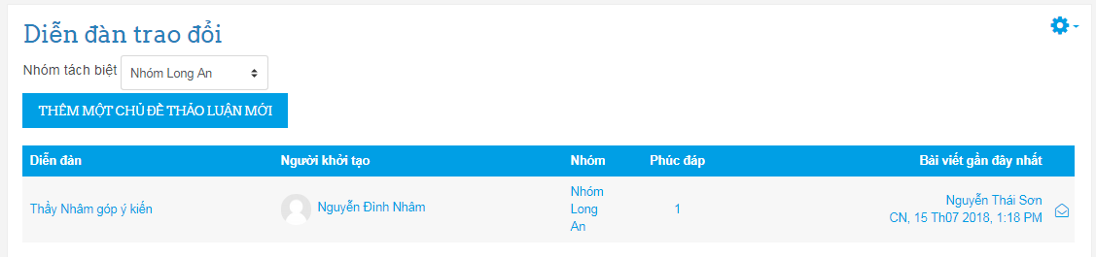

### Chức năng quản lý các bài luyện tập

Để thêm một bài luyện tập, giảng viên click chọn bài luyện tập mong muốn, ví dụ BÀI LUYỆN TẬP 1

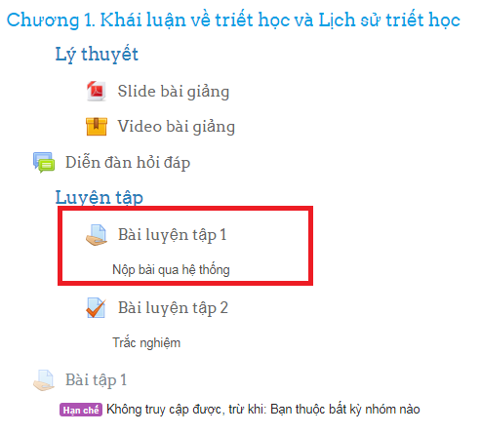

Thực hiện việc sửa nội dung bài tập bằng cách nhấn chọn biểu tượng bánh xe ở góc trên bên trái và chọn các tác vụ cần làm đối với bài luyện tập, ví dụ CHỈNH SỬA CÁC CÀI ĐẶT

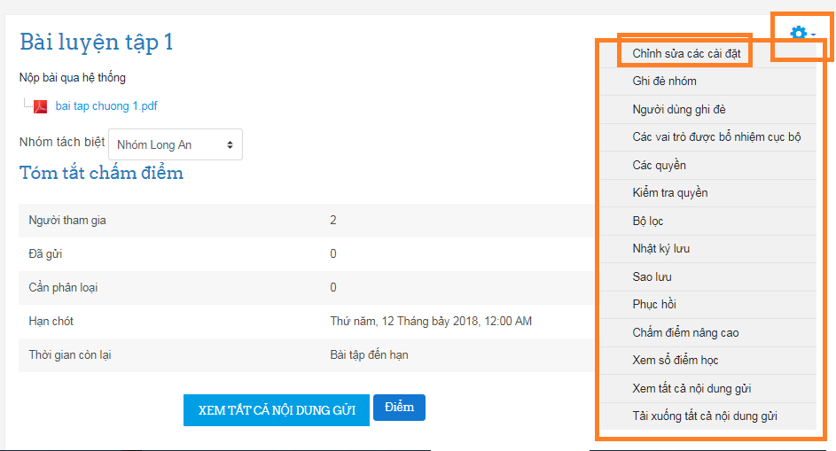

Thực hiện việc thêm nội dung mô tả và tải file bài tập lên hệ thống, chọn các tùy chọn ngày mở bài tập, hạn nộp bài, giới hạn việc gửi bài,…

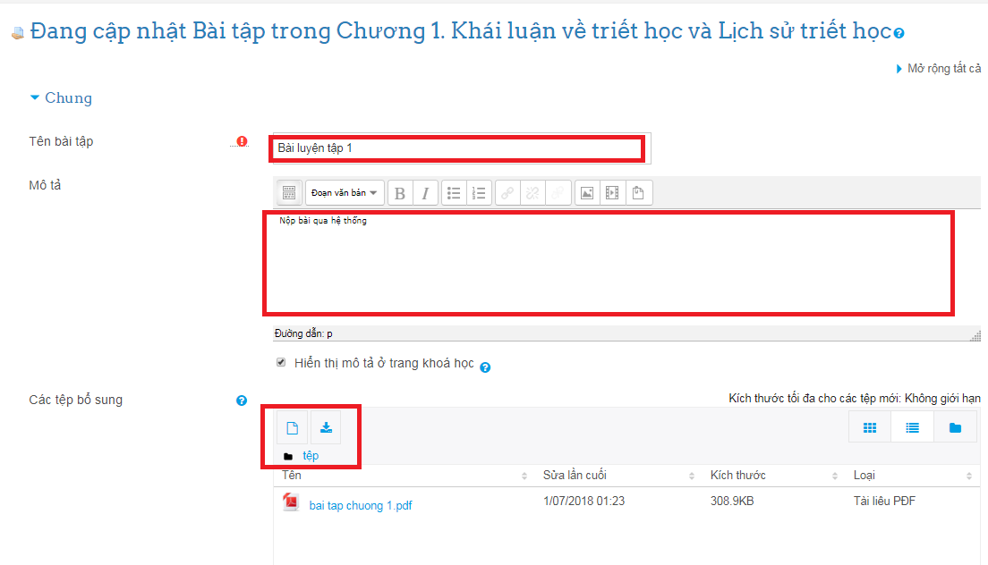

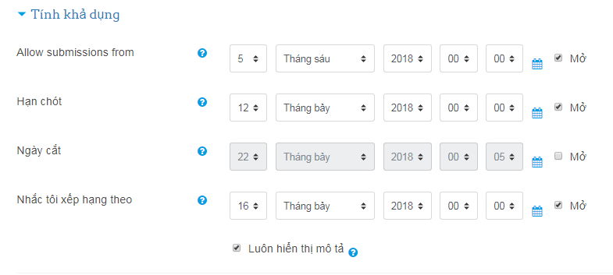

Chọn nút LƯU VÀ TRỞ VỀ KHÓA HỌC để kết thúc việc chỉnh sửa.

Sau khi click chọn bài tập, giảng viên có thể quản lý cho điểm các bài tập học viên đã nộp bằng cách chọn các nút chức năng tương ứng.

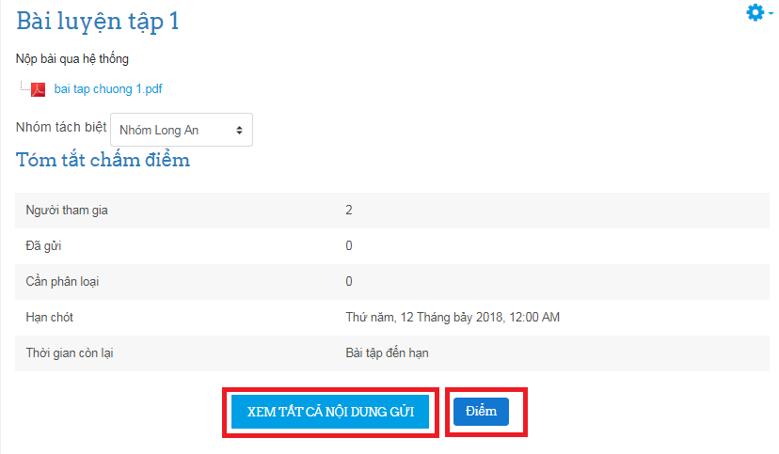

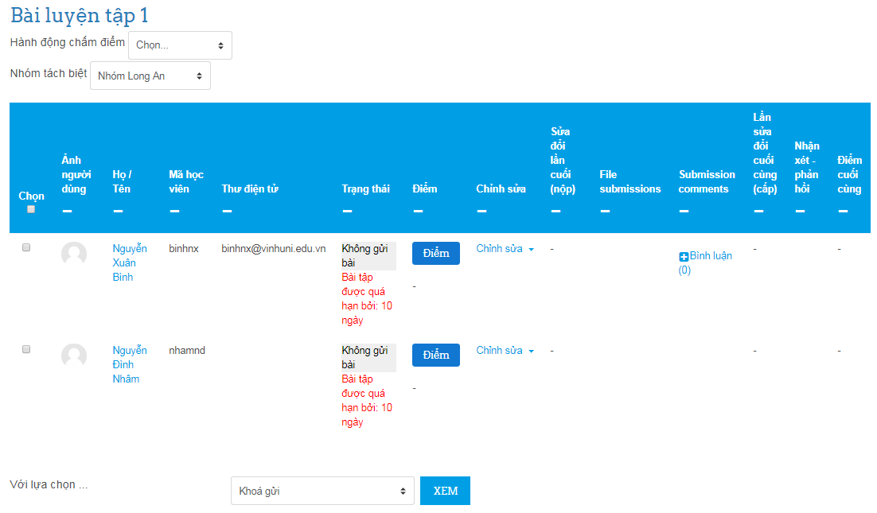

Chọn và cho điểm đối với từng học viên sau đó chọn LƯU NHỮNG THAY ĐỔI

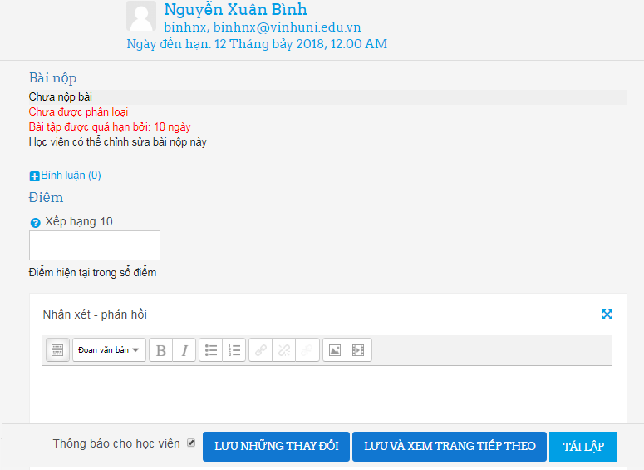

## Chức năng quản lý học viên

Giảng viên có thể quản lý các học viên tham gia học tập bằng cách chọn chức năng DANH SÁCH THÀNH VIÊN trên Menu tiện ích

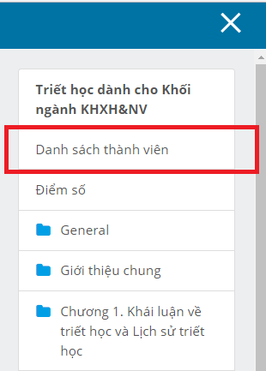

Khi đó, giảng viên có thể nhìn thấy danh sách toàn bộ các học viên của các lớp học do mình phụ trách.

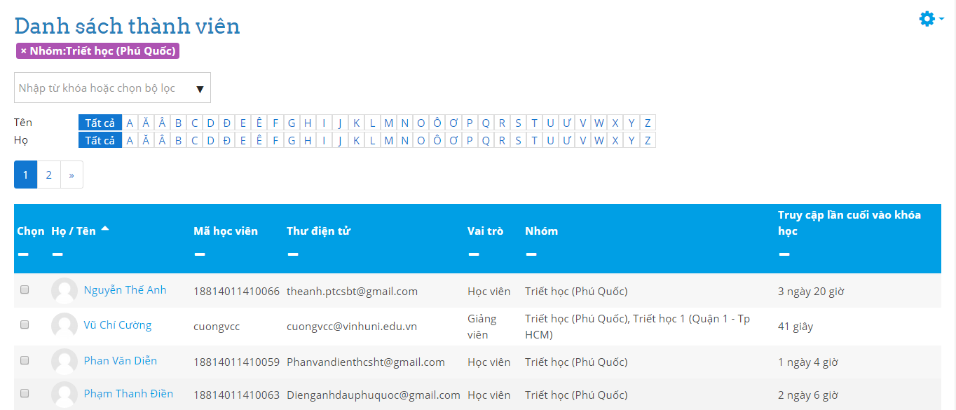

Tại đây, giảng viên có thể nhập từ khóa hoặc chọn các bộ lọc có sẵn để trích lọc danh sách các học viên cần quản lý (xem hình vẽ về các bộ lọc có sẵn).

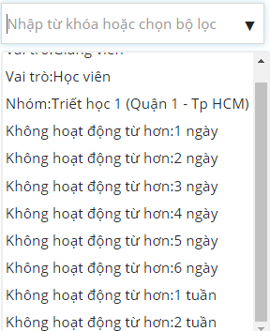

Trong danh sách các học viên, giảng viên có thể:

### Xem thông tin học viên

Xem thông tin chi tiết về mỗi học viên bằng cách nhấp chọn vào tên học viên (xem hình vẽ)

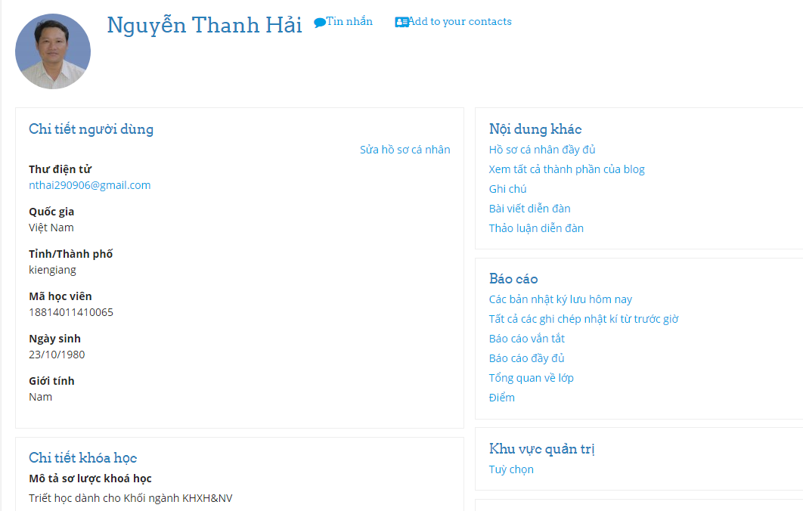

Trong cửa sổ thông tin học viên, giảng viên có thể xem gửi tin nhắn, xem các nội dung thông tin, nội dung báo cáo bằng cách nhấp chọn vào các mục tương ứng.

### Gửi tin nhắn

Giảng viên có thể lựa chọn tất cả hoặc đánh dấu lựa chọn một số học viên và chọn mục Gửi tin nhắn (xem hình vẽ) ở cuối màn hình

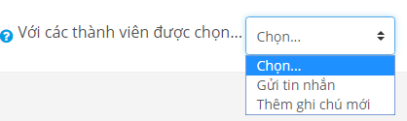

### Thêm ghi chú

Giảng viên có thể lựa chọn tất cả hoặc đánh dấu lựa chọn một số học viên và chọn mục Thêm ghi chú (xem hình vẽ) ở cuối màn hình.



## Chức năng quản lý sổ điểm

Giảng viên có thể truy cập xem bảng điểm của học viên bằng cách chọn chức năng ĐIỂM SỐ trên Menu tiện ích

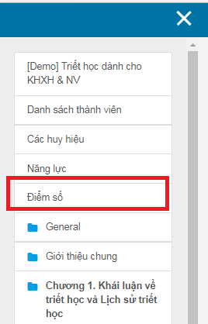

Tại Sổ điểm, giảng viên có thể xem các điểm thành phần, điểm trung bình của từng học viên.

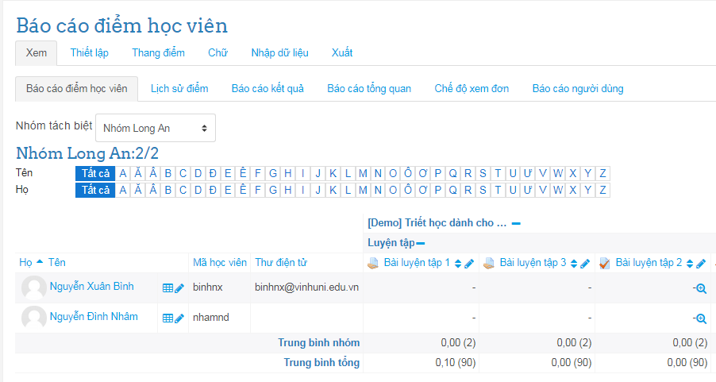

* Giảng viên có thể xem chi tiết nội dung điểm từng bài tập khi click chọn vào từng BÀI LUYỆN TẬP TƯƠNG ỨNG
* Giảng viên có thể xuất bảng điểm của cá nhân hoặc toàn bộ học viên bằng cách click vào Menu XUẤT

### Xem bảng điểm tất cả học viên

* Bước 1: Truy cập khóa học, giảng viên ấn vào nút có biểu tượng  góc trên trái màn hình. Thanh menu hiện ra bạn nhấp vào nút **Điểm số** (xem hình ảnh).

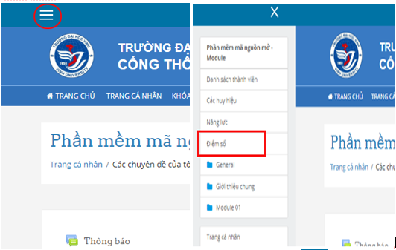

* Bước 2: Vào tab **Xem** và **Báo cáo điểm học viên** (xem hình ảnh). Ở đây sẽ hiện ra danh sách học viên và điểm ứng với từng nội dung trong khóa học.

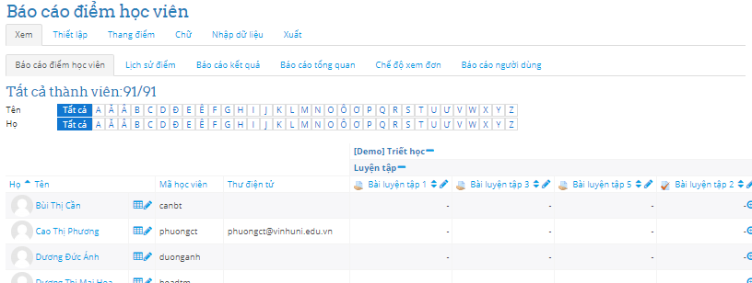

### Xem bảng điểm của một học viên

* Bước 1: Truy cập mục **Điểm số**, Nhấp vào tab **Xem** và **Báo cáo người dùng** (xem hình ảnh).

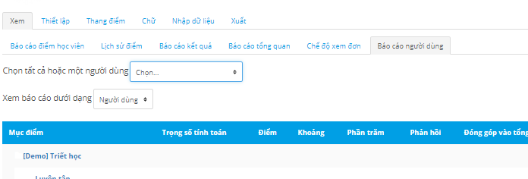

* Bước 2: Tại ô **Chọn tất cả hoặc một người dùng**, giảng viên chọn một học viên cần xem (xem hình ảnh). Kết quả sẽ hiển thị ở bên dưới.

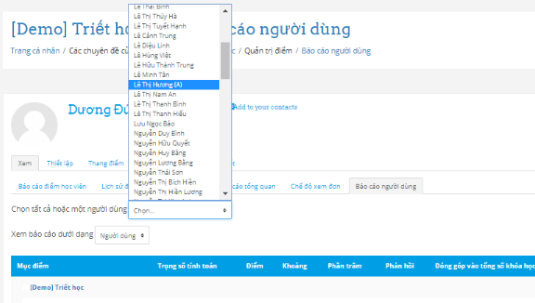

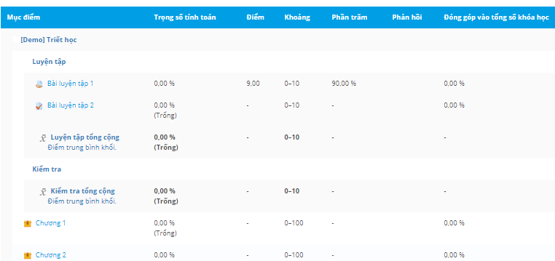

### Chốt điểm

Mục đích của việc chốt điểm là sau khoảng thời gian nào đó, giảng viên cần xuất ra các con điểm cuối cùng để tổng kết. Các bài làm của học viên sau thời điểm chốt sẽ không được ghi nhận điểm nữa.

* Bước 1: Truy cập mục **Điểm số**, chọn tab **Chế độ xem đơn** (xem hình ảnh).

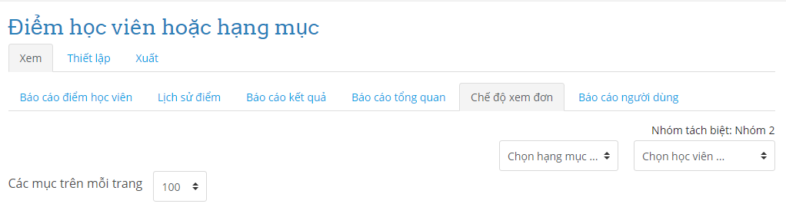

* Bước 2: Ở đây, nhấp vào ô **Chọn hạng mục** để chọn nội dung bài tập cần chốt điểm. Hoặc nhấp vào ô **Chọn học viên** để chọn học viên để chốt điểm các nội dung của học viên được chọn. Hình ảnh dưới đây là chọn hạng mục **Bài luyện tập 1**.

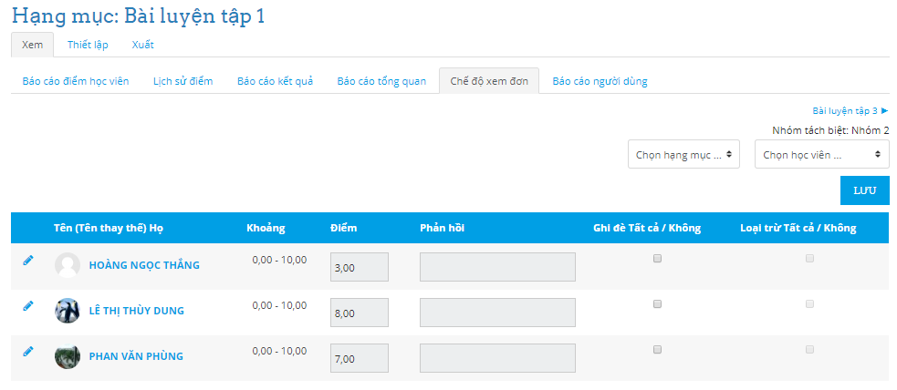

* Bước 3: Tại cột **Ghi đè**,tích vào ô của học viên hoặc nội dung bài tập bạn muốn chốt. Nếu chọn tất cảthì nhấp vào **tất cả** (bên phải chữ **Ghi đè**) (xem hình ảnh). Bỏ chọn tất cả thì nhấp vào **Không**.

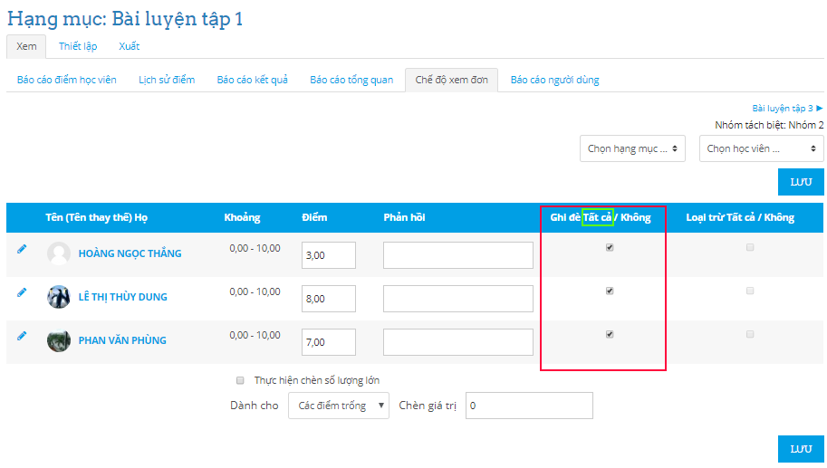

* Bước 4: Giảng viên có thể ghi phản hồi vào các ô **Phản hồi** tương ứng cho mỗi học viên hoặc mỗi nội dung.

**Lưu ý:** Đối với các điểm trống, là những bài tập học viên chưa làm hoặc chưa được giảng viên chấm trước đó. Trên bảng điểm ở tab **Báo cáo điểm học viên** thể hiện bằng dấu gạch ngang (**-**), còn ở đây là các ô để trống. Để chốt, tích vào ô **Thực hiện chèn số lượng lớn**. Tại ô **Dành cho**,chọn **Các điểm trống**. Tại ô **Chèn giá trị**,nhập điểm để thay thế (mặc định là **0**).

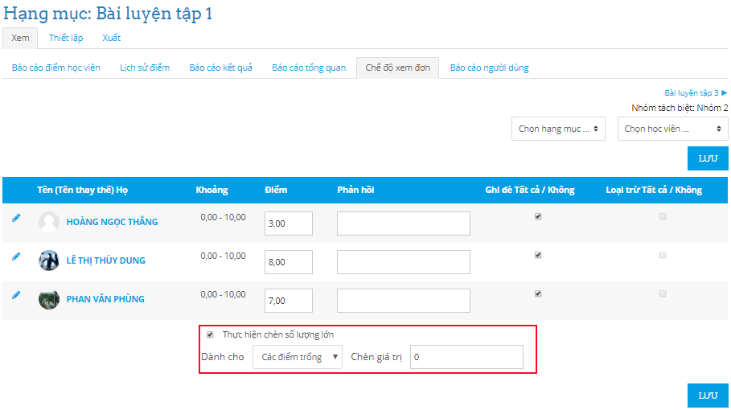

* Bước 5: Nhấp nút **LƯU**.
* Bước 6: Sang trang thông báo kết quả, nhấp nút **Tiếp tục** (xem hình ảnh).

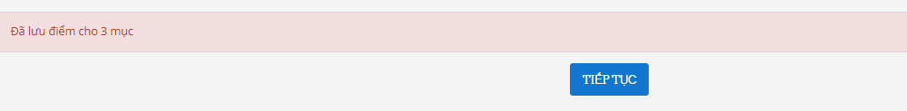

* Bước 7: Nhấp nút **Tiếp tục** (xem hình ảnh).

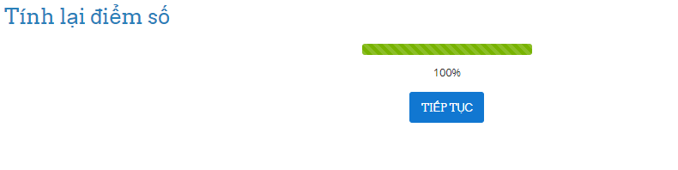

* Bước 8: Trở lại tab **Báo cáo điểm học viên**, các con điểm được tô màu sẫm là đã được chốt (xem hình ảnh).

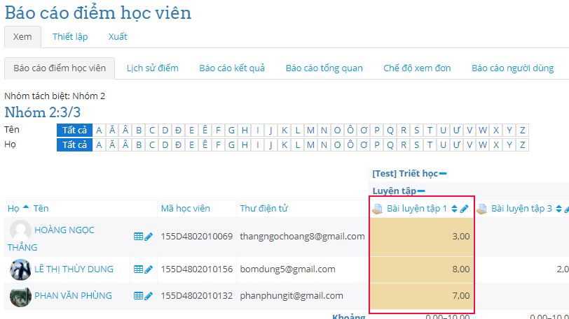

### Xuất bảng điểm

* Bước 1: Truy cập mục **Điểm số**, chọn tab **Xuất** và **Excel spreadsheet** (xem hình ảnh).

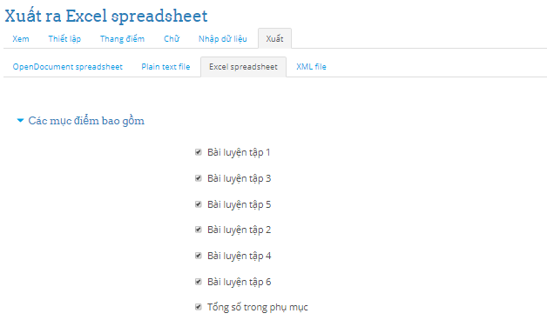

* Bước 2: Đánh dấu vào các nội dung cần xuất rồi ấn nút **Tải xuống** ở cuối trang.